UmbriaCronaca

Amici del Botto di Orvieto: partita la raccolta firme
C’è il profilarsi di un nuovo scempio con un ampliamento della cava di circa 32 ettari per una durata prevista dell’attività di 20 anni
Orvieto, 16 maggio 2022 – È scattata la raccolta firme da parte del Comitato Amici del Botto di Orvieto per evitare l’ampliamento della cava di basalto denominata La Spicca. Un’operazione che sta procedendo speditamente in questa battaglia contro un ulteriore prolungarsi dell’attività della cava, che da oltre 30 anni opera sul territorio orvietano.
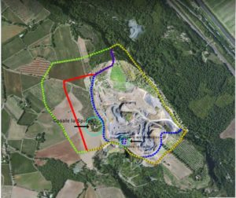
Nel testo della petizione il Comitato fa presente il profilarsi di un nuovo scempio con un ampliamento della cava di circa 32 ettari per una durata prevista dell’attività di 20 anni. 32 ettari che se sommati a quella parte della cava già attiva danno un totale di 70 ettari di terreno sconvolto per l’estrazione del basalto.
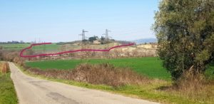
“Un progetto di ampliamento – come è scritto nella petizione – presentato nonostante diverse segnalazioni fatte negli anni passati, con esposti alle autorità competenti, dagli abitanti delle Velette e del Botto per i disturbi legati all’attività della cava, dovuti sia alle vibrazioni indotte dal brillamento delle mine che mettono a repentaglio la statica delle abitazioni private, che al rumore (assordante) dell’impianto di frantumazione, del quale peraltro si vogliono aumentare le ore lavorative e soprattutto i giorni lavorativi all’anno, così che nemmeno nei giorni festivi ci sarà un po’ di pace”.
Nel testo della raccolta firme il Comitato ricorda alcuni punti di fondamentale importanza:
“Il Comune non ha ritenuto necessario procedere alla Valutazione Ambientale Strategica (VAS), strumento di pianificazione che a nostro avviso è più che necessario per tenere in debita considerazione le esigenze di tutela dell’ambiente e della salute umana” ed anche che “Il piano Regionale delle Attività Estrattive è fermo al 2005, dunque non è più idoneo ad interpretare i fabbisogni attuali, in un momento storico nel quale si sta andando verso un riciclo dei materiali anziché che verso un ulteriore sfruttamento delle risorse”.
Il Comitato non è disposto a stare in silenzio di fronte a questa nuova e grave distruzione di un territorio vocato alle attività eno-gastronomiche di qualità, al turismo, che ha nel paesaggio uno dei maggiori suoi punti di forza; senza considerare le preoccupazioni legate alla sicurezza e alla salute delle persone. Una distruzione che non interessa solo i residenti della zona in cui insiste la cava ma tutto il territorio di Orvieto e della regione Umbria in generale.
La petizione termina con un appello a tutte le forze politiche e alle Associazioni per fermare questa nuova ferita che si profila per il territorio e chiede a tutti i cittadini, “sia a quelli residenti nella zona che a quelli residenti nel Comune di Orvieto o in altri comuni della Regione, ma anche a chiunque abbia a cuore il territorio e l’ambiente, di aderire alle iniziative che stiamo promuovendo per far sentire ancor più forte la nostra voce”.
Per eventuali informazioni e adesioni inviare una mail a: info@amicidelbotto.it

